Politechnika Białostocka
Wydział Informatyki
Kierunek: Informatyka
Przedmiot: Inżynieria oprogramowania
Rok: 2026
Semestr: IV
Prowadzący: mgr inż. Tomasz Hordjewicz
Data Przekazania sprawozdania:
Skład zespołu:
- Mateusz Żmiejko
- Gabriel Kossakowski
- Valentin Bañobre Kalinowski
Link do repozytorium na GitHub: LINK

Treść zadania projektowego – Nielegalne wyścigi
Organizator nielegalnych wyścigów ulicznych chce stworzyć zamkniętą platformę dla kierowców i mechaników, aby jego działalność stała się bardziej profesjonalna i była cięższa do wykrycia dla policji. System ma działać na zasadzie zaproszeń oraz obsługiwać procesy od zakładów po modyfikację aut.
Funkcjonalności dla kierowców (uczestników wyścigów) - Po otrzymaniu kodu zaproszenia, kierowca może się zarejestrować i dodać swoje samochody do wirtualnego garażu (podać markę, model, moc silnika, maksymalna prędkość), początkowo każdy gracz nie posiada żadnej reputacji. - Zalogowany kierowca może przeglądać terminarz nadchodzących wyścigów oraz sprawdzić lokalizację miejsca zbiórki. Może wyzywać innych kierowców na pojedynek, wybierając konkretne auto za swojego garażu. Może wycofać się z wyścigu maksymalnie 2 godziny przed startem bez utraty reputacji.
Sklep z czarnym rynkiem - na platformie działa sklep, można w nim kupować nielegalne (bez homologacji do jazdy po drodze) modyfikacje do auta takich jak nitro, opony sportowe, klatka bezpieczeństwa itp. Części można personalizować (dodawać grawer czy unikalne kolory danych części) - Istnieje opcja wykupienia miesięcznego abonamentu („Abonament zmierzchu”), daje on dostęp do nagrań z kamer zamontowanych w autach uczestników (vlogi z ucieczek przed policją, najciekawsze momenty z wyścigów). Subskrypcję można anulować w dowolnej chwili lub subskrypcja może być cofnięta przez administratora w chwili złapania danego kierowcy przez policję. - Każda zakupiona część może być zwrócona w ciągu 5 dni pod warunkiem, że nie została zamontowana do auta. Jeżeli cześć będzie wadliwa to znaczy przyjedzie uszkodzona albo podczas pierwszego startu pęknie, można złożyć reklamację. Reklamacją będzie rozpatrywana indywidualnie.
Zarządzanie - Administrator może dodawać nowe trasy wyścigowe, zarządzanie listą zablokowanych kierowców oraz udostępnianie materiałów wideo dla subskrybentów, oraz organizowanie większych wyścigów. - Każdy wyścig ma przypisanego mechanika, który przed startem sprawdzi stan aut. Jeżeli któreś auto będzie niesprawne lub będzie miało modyfikacje niedozwolone do danego wyścigu, mechanik może wykluczyć go z wyścigu. - Za analizę danych odpowiada Statystyk, który przygotowuje raporty finansowe z podziałem na źródła przychodu: wpisowe, zakłady, sklep oraz subskrypcje

Cel budowania
Cel budowania:
System ma obsługiwać zamkniętą platformę internetową przeznaczoną dla kierowców, mechaników, administratorów oraz statystyków związanych z organizacją wyścigów samochodowych. Platforma ma działać na zasadzie zaproszeń i umożliwiać zarządzanie kierowcami, samochodami, wyścigami, sklepem z modyfikacjami, abonamentami oraz raportami finansowymi.
System ma umożliwiać kierowcom rejestrację za pomocą kodu zaproszenia, dodawanie samochodów do wirtualnego garażu, przeglądanie terminarza wyścigów, wyzywanie innych kierowców na pojedynek oraz korzystanie ze sklepu z częściami. Administrator ma mieć możliwość zarządzania trasami, użytkownikami, materiałami wideo i blokadami kierowców. Mechanik ma sprawdzać stan samochodów przed wyścigiem, a statystyk przygotowywać raporty finansowe.
Zakres systemu:
- rejestracja kierowców na podstawie kodu zaproszenia,
- logowanie użytkowników do systemu,
- dodawanie samochodów do wirtualnego garażu,
- zapisywanie parametrów samochodu, takich jak marka, model, moc silnika i maksymalna prędkość,
- przeglądanie terminarza nadchodzących wyścigów,
- sprawdzanie lokalizacji miejsca zbiórki,
- wyzywanie innych kierowców na pojedynek,
- wycofanie się z wyścigu maksymalnie 2 godziny przed startem,
- zakup modyfikacji do samochodu w sklepie,
- personalizacja części, np. przez wybór koloru lub dodanie graweru,
- obsługa zwrotów i reklamacji części,
- wykupienie oraz anulowanie miesięcznego abonamentu,
- udostępnianie materiałów wideo dla subskrybentów,
- dodawanie tras wyścigowych przez administratora,
- zarządzanie listą zablokowanych kierowców,
- kontrola samochodów przez mechanika przed startem,
- przygotowywanie raportów finansowych przez statystyka.

Kontekst systemu:
System funkcjonuje jako aplikacja internetowa dostępna tylko dla uprawnionych użytkowników. Dostęp do platformy otrzymują osoby posiadające kod zaproszenia. Głównymi użytkownikami systemu są kierowcy, mechanicy, administratorzy oraz statystycy. System gromadzi dane o kierowcach, samochodach, wyścigach, częściach, zamówieniach, subskrypcjach oraz raportach finansowych.

Korzyści mierzalne:
- dochód z wpisowego za udział w wyścigach,
- dochód z prowizji od zakładów,
- dochód ze sprzedaży części i modyfikacji w sklepie,
- dochód z personalizacji części, np. grawerów i unikalnych kolorów,
- dochód z miesięcznego abonamentu dającego dostęp do materiałów wideo,
- skrócenie czasu potrzebnego na ręczne prowadzenie list uczestników, terminarzy i raportów,
- zmniejszenie liczby błędów związanych z ręcznym zarządzaniem wyścigami, zamówieniami i subskrypcjami.

Korzyści niemierzalne:
- uporządkowanie informacji o kierowcach, samochodach i wyścigach,
- łatwy dostęp do aktualnego terminarza wydarzeń,
- możliwość sprawdzania historii udziału kierowców w wyścigach,
- łatwiejsze zarządzanie reputacją kierowców,
- usprawnienie komunikacji między kierowcami, mechanikami i administratorem,
- większa kontrola nad dopuszczaniem samochodów do wyścigów,
- łatwiejsza obsługa zwrotów i reklamacji części,
- możliwość szybkiego udostępniania materiałów wideo subskrybentom,
- łatwiejsze przygotowywanie raportów finansowych,
- możliwość dalszej rozbudowy systemu o rankingi, powiadomienia, historię pojedynków i dodatkowe statystyki.

Słownik

Perspektywa przypadków użycia

4.1. Diagram przypadków użycia
Diagram przypadków użycia przedstawia główne funkcje systemu oraz aktorów, którzy z nich korzystają. System jest zamkniętą platformą internetową przeznaczoną dla kierowców, mechaników, administratorów oraz statystyków. Dostęp do systemu odbywa się na podstawie kodu zaproszenia.
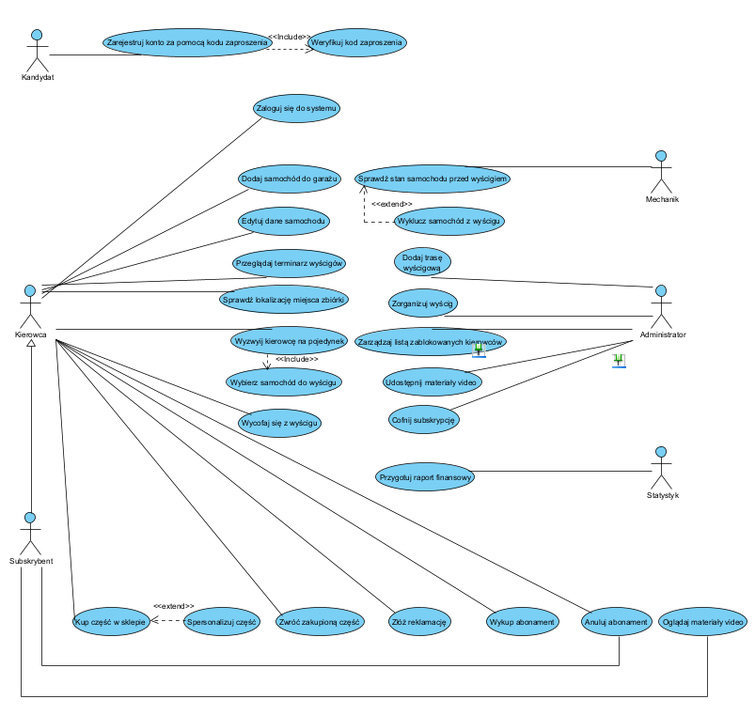

4.1.1. Opisy tekstowe aktorów
Kandydat
Kandydat jest osobą, która nie posiada jeszcze konta w systemie, ale otrzymała kod zaproszenia umożliwiający rejestrację. Jego głównym zadaniem jest przejście procesu rejestracji poprzez podanie kodu zaproszenia oraz wymaganych danych. Po poprawnej weryfikacji kodu system tworzy konto użytkownika, a kandydat staje się kierowcą i uzyskuje dostęp do funkcji platformy.

Kierowca
Kierowca jest podstawowym użytkownikiem systemu. Może zarejestrować konto za pomocą kodu zaproszenia, zalogować się do platformy, dodać swoje samochody do garażu oraz uzupełnić ich parametry, takie jak marka, model, moc silnika i maksymalna prędkość. Kierowca może także przeglądać terminarz wyścigów, sprawdzać lokalizację miejsca zbiórki, wyzywać innych kierowców na pojedynek, wybierać samochód do wyścigu oraz wycofać się z udziału w wyścigu maksymalnie 2 godziny przed startem bez utraty reputacji.
Subskrybent
Subskrybent jest kierowcą, który wykupił miesięczny abonament „Abonament zmierzchu”. Dzięki temu ma dostęp do dodatkowych materiałów wideo udostępnianych w systemie. Subskrybent może oglądać nagrania oraz anulować subskrypcję w dowolnym momencie. Subskrypcja może zostać również cofnięta przez administratora.
Mechanik
Mechanik odpowiada za sprawdzanie stanu samochodów przed rozpoczęciem wyścigu. Kontroluje, czy pojazd jest sprawny oraz czy nie posiada modyfikacji niedozwolonych dla danego wydarzenia. Jeżeli samochód nie spełnia wymagań, mechanik może wykluczyć go z wyścigu.
Administrator
Administrator zarządza najważniejszymi elementami systemu. Może dodawać nowe trasy wyścigowe, organizować większe wyścigi, zarządzać listą zablokowanych kierowców oraz udostępniać materiały wideo dla subskrybentów. Administrator może także cofnąć subskrypcję użytkownikowi oraz kontrolować poprawność działania platformy.
Statystyk
Statystyk odpowiada za analizę danych zgromadzonych w systemie. Przygotowuje raporty finansowe z podziałem na źródła przychodu, takie jak wpisowe, zakłady, sklep oraz subskrypcje. Jego zadaniem jest dostarczenie informacji potrzebnych do oceny działania platformy.

4.1.2. Opisy tekstowe wybranych przypadków użycia
Opis przypadku użycia „Zarejestruj konto za pomocą kodu zaproszenia”
1. Uczestniczący aktorzy
- Kandydat
2. Podstawowy ciąg zdarzeń
- Kandydat otwiera stronę rejestracji.
- System wyświetla formularz rejestracyjny.
- Kandydat wpisuje kod zaproszenia oraz dane wymagane do utworzenia konta.
- Kandydat zatwierdza formularz.
- System sprawdza poprawność kodu zaproszenia.
- System tworzy nowe konto użytkownika.
- System ustawia początkową reputację kierowcy na poziomie 0.
- System wyświetla komunikat o poprawnym utworzeniu konta.
- Kandydat może zalogować się do systemu jako kierowca.
3. Alternatywne ciągi zdarzeń
a) Kandydat wpisuje niepoprawny kod zaproszenia.
- System wyświetla formularz z informacją o niepoprawnym kodzie.
- Kandydat może ponownie wpisać kod zaproszenia.
b) Kandydat wpisuje wykorzystany kod zaproszenia.
- System odrzuca próbę rejestracji.
- System wyświetla komunikat, że kod został już wykorzystany.
c) Kandydat pozostawia puste pola formularza.
- System wyświetla formularz z informacją o konieczności uzupełnienia brakujących danych.
- Kandydat uzupełnia brakujące pola.
4. Zależności czasowe
a) Częstotliwość wykonania: kilka razy dziennie, zależnie od liczby rozesłanych kodów zaproszeń.
b) Przewidywane spiętrzenia: po rozesłaniu większej liczby zaproszeń do nowych kierowców.
c) Typowy czas realizacji: 2–3 minuty.
d) Maksymalny czas realizacji: około 10 minut.
5. Wartości uzyskiwane przez aktorów po zakończeniu przypadku użycia
- komunikat informujący o poprawnym utworzeniu konta,
- rekord w bazie danych odpowiadający nowemu użytkownikowi,
- konto kierowcy z początkową reputacją równą 0,
- możliwość zalogowania się do zamkniętej platformy.

Opis przypadku użycia „Wyzwij kierowcę na pojedynek”
1. Uczestniczący aktorzy
- Kierowca inicjujący pojedynek
- Kierowca wyzywany na pojedynek
2. Podstawowy ciąg zdarzeń
- Kierowca loguje się do systemu.
- System wyświetla dostępne funkcje platformy.
- Kierowca wybiera opcję wyzwania innego kierowcy na pojedynek.
- System wyświetla listę dostępnych kierowców.
- Kierowca wybiera przeciwnika.
- System wyświetla samochody znajdujące się w garażu kierowcy.
- Kierowca wybiera samochód, którym chce wziąć udział w pojedynku.
- System sprawdza, czy wybrany samochód może zostać użyty w pojedynku.
- System zapisuje wyzwanie i przekazuje je drugiemu kierowcy.
- Kierowca wyzywany otrzymuje informację o pojedynku i może zaakceptować albo odrzucić wyzwanie.
3. Alternatywne ciągi zdarzeń
a) Kierowca nie posiada żadnego samochodu w garażu.
- System wyświetla komunikat, że przed wyzwaniem innego kierowcy należy dodać samochód do garażu.
- System przekierowuje kierowcę do funkcji dodawania samochodu.
b) Wybrany przeciwnik jest zablokowany.
- System wyświetla komunikat o braku możliwości wyzwania tego kierowcy.
- Wyzwanie nie zostaje zapisane.
c) Kierowca rezygnuje z tworzenia wyzwania.
- System nie zapisuje pojedynku.
- Kierowca wraca do poprzedniego widoku.
4. Zależności czasowe
a) Częstotliwość wykonania: kilkanaście razy dziennie przez aktywnych użytkowników.
b) Przewidywane spiętrzenia: przed większymi wyścigami oraz w godzinach wieczornych.
c) Typowy czas realizacji: 1–2 minuty.
d) Maksymalny czas realizacji: około 5 minut.
5. Wartości uzyskiwane przez aktorów po zakończeniu przypadku użycia
- zapisane wyzwanie w systemie,
- informacja przekazana do wybranego przeciwnika,
- możliwość rozpoczęcia rywalizacji między kierowcami.

Opis przypadku użycia „Kup część w sklepie”
1. Uczestniczący aktorzy
- Kierowca
2. Podstawowy ciąg zdarzeń
- Kierowca loguje się do systemu.
- Kierowca przechodzi do sklepu z częściami.
- System wyświetla listę dostępnych modyfikacji do samochodu.
- Kierowca wybiera interesującą go część.
- System wyświetla szczegóły wybranej części.
- Kierowca dodaje część do koszyka.
- Kierowca zatwierdza zamówienie.
- System zapisuje zamówienie w bazie danych.
- System wyświetla komunikat o poprawnym złożeniu zamówienia.
3. Alternatywne ciągi zdarzeń
a) Kierowca wybiera opcję personalizacji części.
- System wyświetla dostępne opcje personalizacji, np. kolor lub grawer.
- Kierowca wybiera parametry personalizacji.
- System dolicza personalizację do zamówienia.
b) Wybrana część jest niedostępna.
- System wyświetla komunikat o braku dostępności produktu.
- Kierowca może wybrać inną część.
c) Kierowca rezygnuje z zakupu przed zatwierdzeniem zamówienia.
- System usuwa wybrane produkty z koszyka.
- Zamówienie nie zostaje zapisane.
d) Kierowca chce zwrócić zakupioną część.
- System pozwala na zwrot części, jeżeli nie została zamontowana i nie minęło 5 dni od zakupu.
- W przeciwnym przypadku system odrzuca możliwość zwrotu.
4. Zależności czasowe
a) Częstotliwość wykonania: zależnie od aktywności kierowców, kilka lub kilkanaście razy dziennie.
b) Przewidywane spiętrzenia: po dodaniu nowych części do sklepu oraz przed większymi wyścigami.
c) Typowy czas realizacji: 3–5 minut.
d) Maksymalny czas realizacji: około 15 minut.
5. Wartości uzyskiwane przez aktorów po zakończeniu przypadku użycia
- zapisane zamówienie w bazie danych,
- informacja o zakupionej części,
- możliwość wykorzystania części do modyfikacji samochodu,
- w przypadku personalizacji: część z wybranymi dodatkowymi cechami.

Opis przypadku użycia „Sprawdź stan samochodu przed wyścigiem”
1. Uczestniczący aktorzy
- Mechanik
2. Podstawowy ciąg zdarzeń
- Mechanik loguje się do systemu.
- System wyświetla listę wyścigów, do których przypisany jest mechanik.
- Mechanik wybiera konkretny wyścig.
- System wyświetla listę samochodów zgłoszonych do wyścigu.
- Mechanik wybiera samochód do sprawdzenia.
- Mechanik sprawdza stan techniczny samochodu oraz zgodność modyfikacji z wymaganiami wyścigu.
- Mechanik zatwierdza dopuszczenie samochodu do wyścigu.
- System zapisuje wynik kontroli w bazie danych.
3. Alternatywne ciągi zdarzeń
a) Samochód jest niesprawny.
- Mechanik oznacza samochód jako niedopuszczony do wyścigu.
- System zapisuje decyzję mechanika.
- System wyklucza samochód z udziału w wyścigu.
b) Samochód posiada modyfikacje niedozwolone dla danego wyścigu.
- Mechanik oznacza przyczynę niedopuszczenia pojazdu.
- System zapisuje informację o niedozwolonych modyfikacjach.
- System wyklucza samochód z udziału w wyścigu.
c) Mechanik przerywa kontrolę przed zapisaniem decyzji.
- System nie zapisuje wyniku kontroli.
- Samochód pozostaje bez decyzji o dopuszczeniu.
4. Zależności czasowe
a) Częstotliwość wykonania: przed każdym wyścigiem dla każdego zgłoszonego samochodu.
b) Przewidywane spiętrzenia: bezpośrednio przed rozpoczęciem większego wyścigu.
c) Typowy czas realizacji: 5–10 minut na samochód.
d) Maksymalny czas realizacji: około 20 minut na samochód.
5. Wartości uzyskiwane przez aktorów po zakończeniu przypadku użycia
- zapisany wynik kontroli samochodu,
- informacja o dopuszczeniu albo niedopuszczeniu samochodu do wyścigu,
- większa kontrola nad zgodnością pojazdów z wymaganiami wydarzenia,
- w przypadku problemu: wykluczenie niesprawnego lub niezgodnego samochodu z wyścigu

4.2. Diagramy czynności (3 przykładowe diagramy)
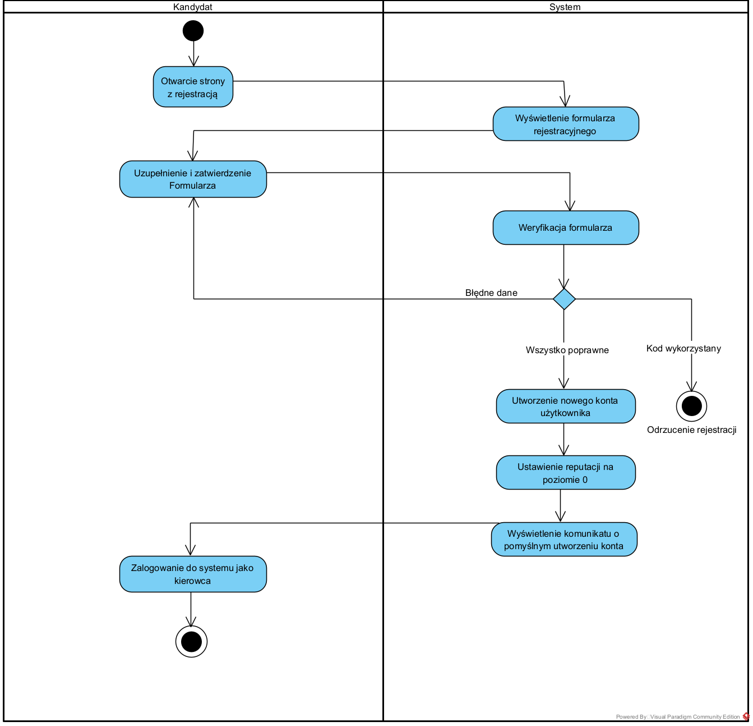
Diagram przedstawia przebieg rejestracji konta kierowcy z użyciem kodu zaproszenia. Kandydat otwiera stronę rejestracji, po czym system wyświetla formularz rejestracyjny. Następnie kandydat uzupełnia i zatwierdza formularz, a system przeprowadza jego weryfikację. W przypadku błędnych danych użytkownik wraca do uzupełnienia formularza. Jeżeli kod został wykorzystany, system odrzuca rejestrację. Jeżeli dane są poprawne, system tworzy nowe konto użytkownika, ustawia reputację na poziomie 0 i wyświetla komunikat o pomyślnym utworzeniu konta. Po zakończeniu rejestracji kandydat może zalogować się do systemu jako kierowca.
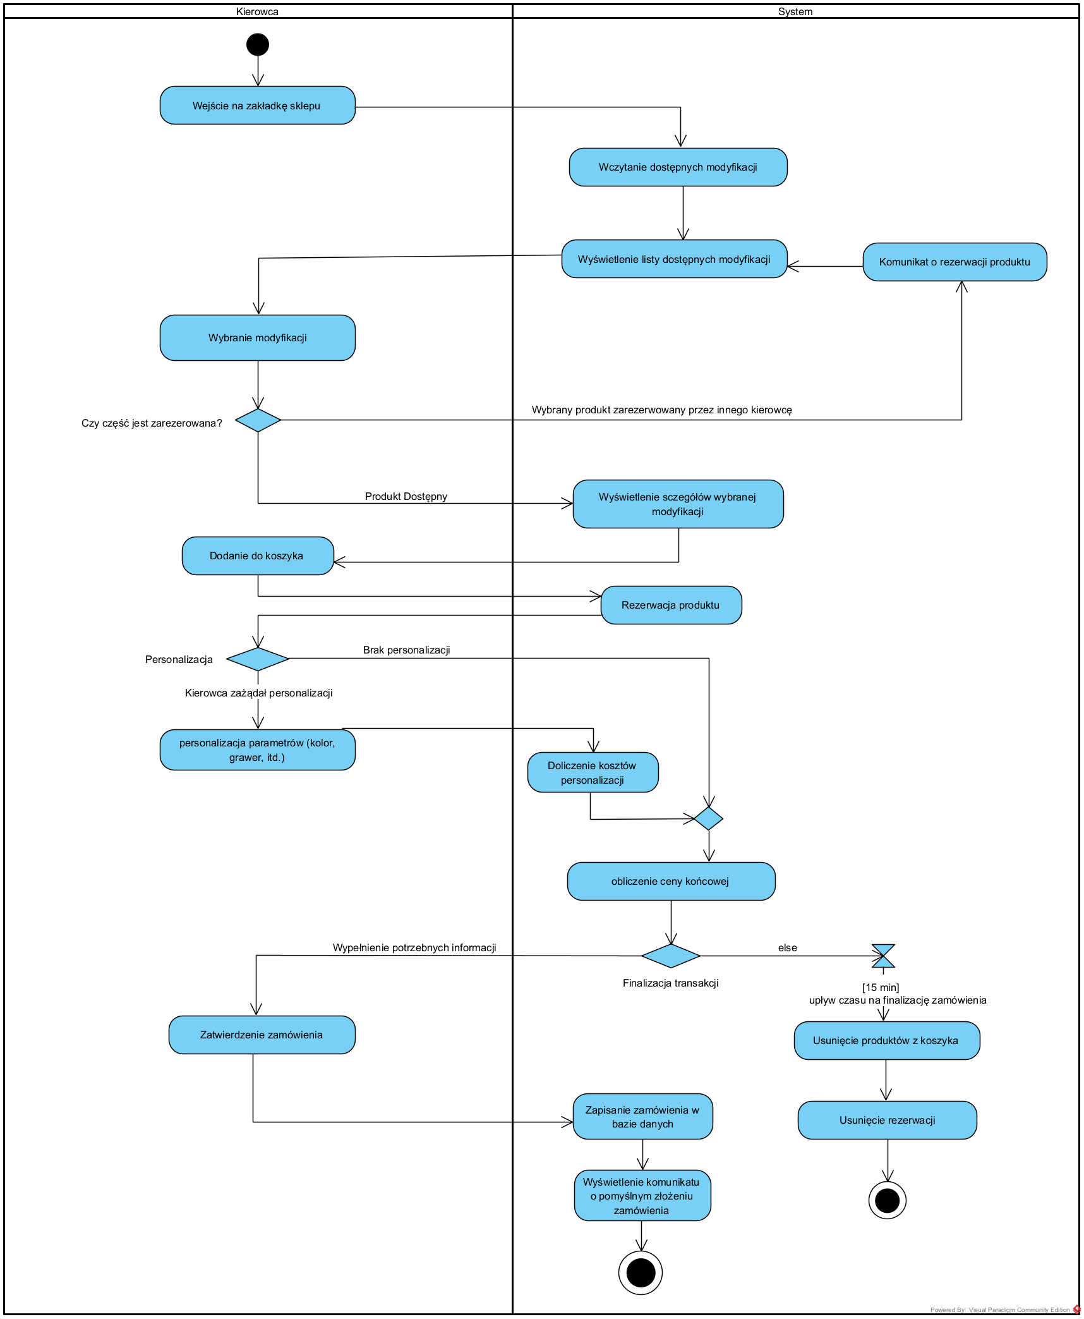
Diagram przedstawia przebieg zakupu modyfikacji w sklepie systemowym. Kierowca przechodzi do zakładki sklepu, a system wczytuje oraz wyświetla listę dostępnych modyfikacji. Po wybraniu produktu system sprawdza, czy dana część nie została wcześniej zarezerwowana przez innego kierowcę. Jeżeli produkt jest zarezerwowany, system wyświetla komunikat o rezerwacji i umożliwia powrót do listy ofert. Jeżeli produkt jest dostępny, system pokazuje szczegóły modyfikacji, a kierowca dodaje ją do koszyka. Następnie system rezerwuje produkt i sprawdza, czy kierowca wybrał personalizację. W przypadku personalizacji kierowca uzupełnia parametry, takie jak kolor lub grawer, a system dolicza koszt personalizacji do ceny końcowej. Jeżeli personalizacja nie została wybrana, system przechodzi bezpośrednio do obliczenia ceny końcowej. Po wypełnieniu wymaganych informacji kierowca zatwierdza zamówienie, a system zapisuje je w bazie danych i wyświetla komunikat o pomyślnym złożeniu zamówienia. Jeżeli zamówienie nie zostanie sfinalizowane w czasie 15 minut, system usuwa produkty z koszyka oraz cofa rezerwację.

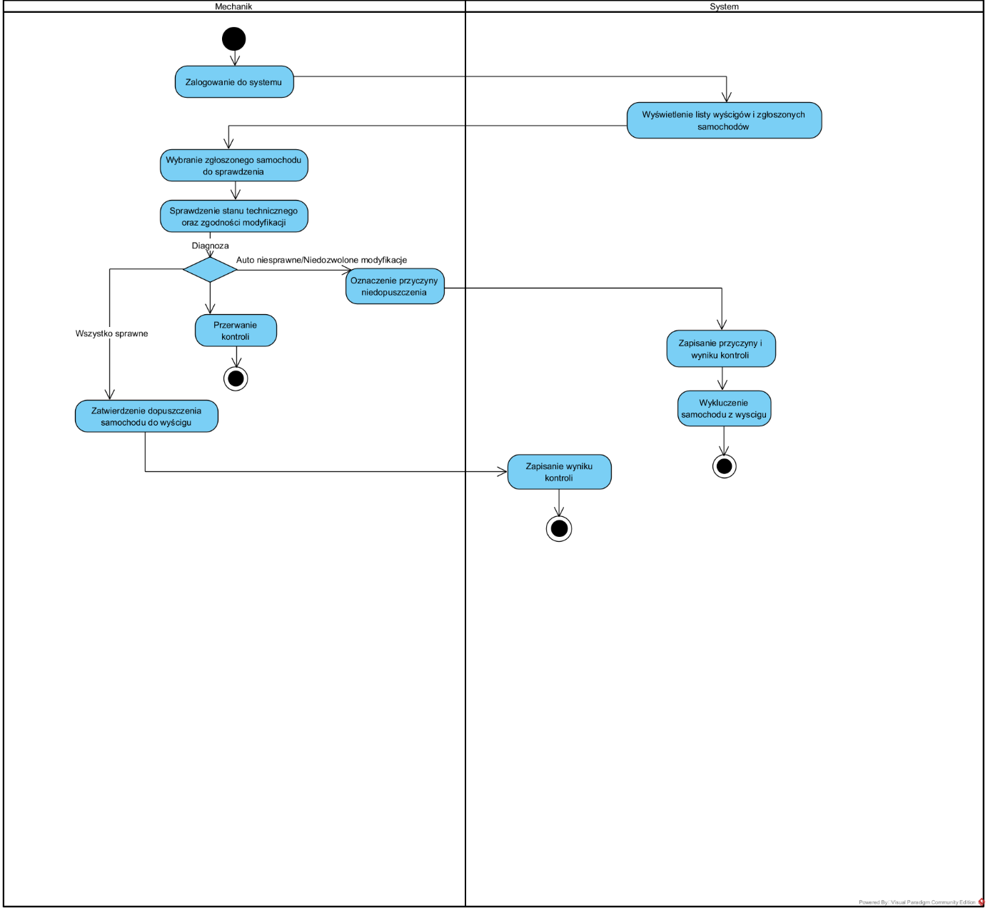Diagram przedstawia przebieg kontroli technicznej samochodu przed wyścigiem. Mechanik loguje się do systemu, po czym system wyświetla listę wyścigów oraz zgłoszonych samochodów. Mechanik wybiera samochód do sprawdzenia i wykonuje kontrolę stanu technicznego oraz zgodności modyfikacji z wymaganiami wyścigu. Jeżeli samochód jest sprawny i posiada dozwolone modyfikacje, mechanik zatwierdza dopuszczenie pojazdu do wyścigu, a system zapisuje wynik kontroli. Jeżeli samochód jest niesprawny albo posiada niedozwolone modyfikacje, mechanik oznacza przyczynę niedopuszczenia, a system zapisuje przyczynę i wynik kontroli oraz wyklucza samochód z wyścigu. Jeżeli kontrola zostanie przerwana, proces kończy się bez zatwierdzenia dopuszczenia pojazdu.

4.3. Diagramy interakcji (przebiegu) z opisem tekstowym komunikatów (3 przykładowe diagramy)
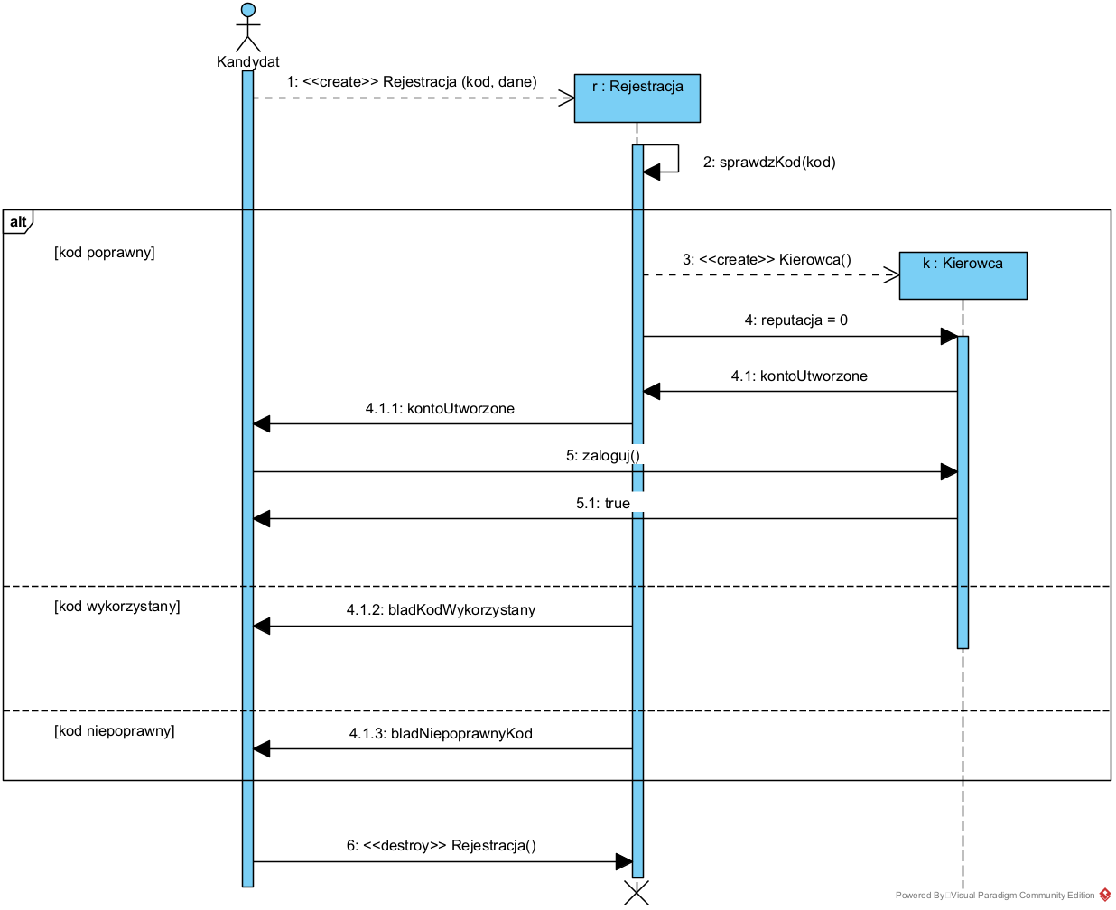 Diagram przedstawia przebieg rejestracji konta kierowcy z użyciem kodu zaproszenia. Kandydat inicjuje proces przez utworzenie obiektu r : Rejestracja komunikatem <<create>> Rejestracja(kod, dane). Następnie obiekt rejestracji wykonuje operację sprawdzKod(kod). W przypadku poprawnego kodu tworzony jest obiekt k : Kierowca, ustawiana jest wartość reputacja = 0, a kandydat otrzymuje komunikat kontoUtworzone. Po utworzeniu konta kandydat wykonuje operację zaloguj(), która zwraca wynik true. W przypadku kodu wykorzystanego lub niepoprawnego system zwraca odpowiednio komunikaty bladKodWykorzystany albo bladNiepoprawnyKod, bez utworzenia konta kierowcy.
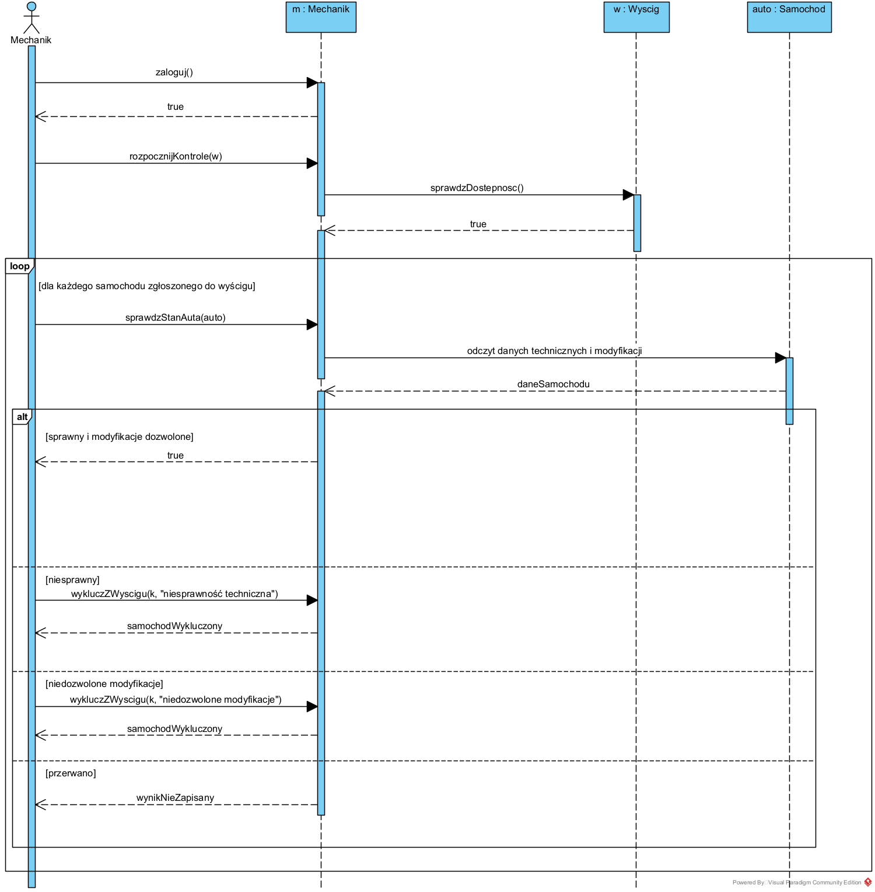 Diagram przedstawia przebieg kontroli technicznej samochodu przed wyścigiem. Mechanik loguje się do systemu komunikatem zaloguj(), a następnie rozpoczyna kontrolę wyścigu przez rozpocznijKontrole(w). Obiekt m : Mechanik sprawdza dostępność wyścigu komunikatem sprawdzDostepnosc() wysłanym do obiektu w : Wyscig. Następnie w pętli dla każdego zgłoszonego samochodu wykonywana jest operacja sprawdzStanAuta(auto), po której mechanik pobiera dane techniczne i modyfikacje z obiektu auto : Samochod. Jeżeli samochód jest sprawny i ma dozwolone modyfikacje, zwracany jest wynik true. Jeżeli samochód jest niesprawny lub posiada niedozwolone modyfikacje, wykonywana jest operacja wykluczZWyscigu(...), a system zwraca komunikat samochodWykluczony. W przypadku przerwania kontroli zwracany jest komunikat wynikNieZapisany.
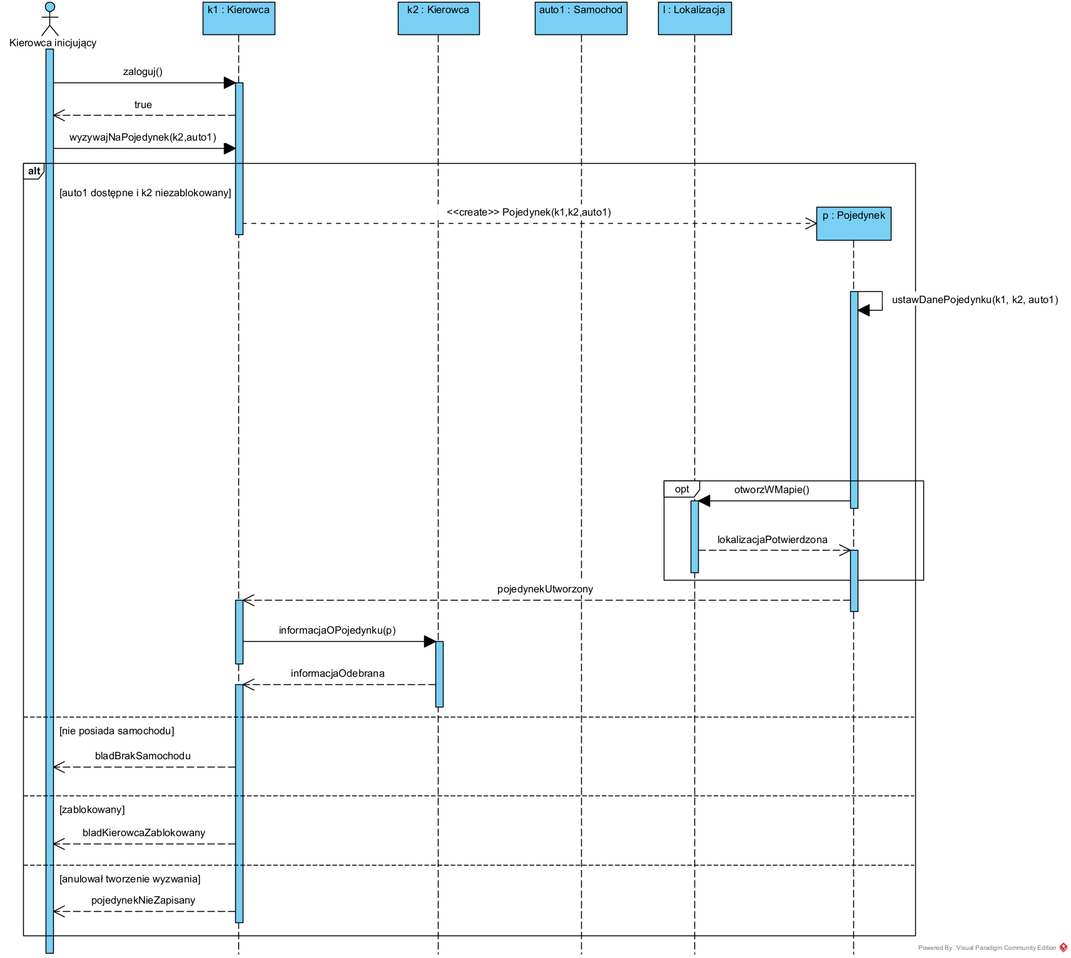Diagram przedstawia przebieg utworzenia pojedynku między dwoma kierowcami. Kierowca inicjujący loguje się komunikatem zaloguj(), a następnie wywołuje operację wyzywajNaPojedynek(k2, auto1) na obiekcie k1 : Kierowca. Jeżeli samochód auto1 jest dostępny, a kierowca k2 nie jest zablokowany, tworzony jest obiekt p : Pojedynek komunikatem <<create>> Pojedynek(k1, k2, auto1). Następnie obiekt pojedynku ustawia dane pojedynku oraz opcjonalnie wywołuje otworzWMapie() na obiekcie l : Lokalizacja. Po poprawnym utworzeniu pojedynku kierowca k2 : Kierowca otrzymuje komunikat informacjaOPojedynku(p). W wariantach alternatywnych system zwraca bladBrakSamochodu, bladKierowcaZablokowany albo pojedynekNieZapisany, a pojedynek nie jest tworzony.

Perspektywa projektowa
5.1. Diagram klas
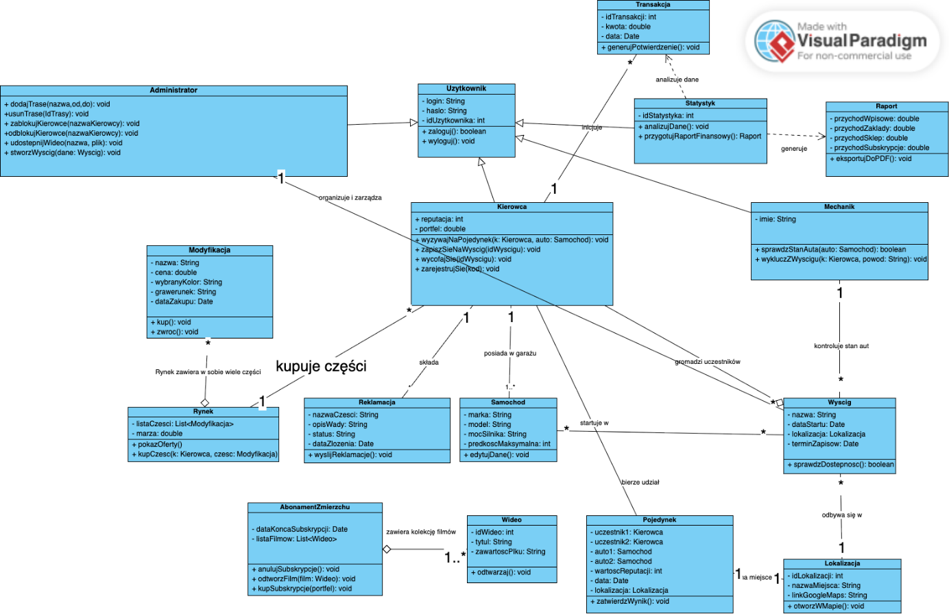
5.2. Uporządkowany alfabetycznie wykaz wszystkich klas
1. AbonamentZmierzchu
“Klasa odpowiedzialna za zarządzanie płatną subskrypcją użytkownika, która daje dostęp do materiałów wideo.”
Atrybuty:
- dataKoncaSubskrypcji: Date (termin wygaśnięcia dostępu)
- listaFilmow: List<Wideo> (kolekcja obiektów klasy Wideo przypisanych do pakietu)
Metody:
- anulujSubskrypcje(): void
- odtworzFilm(film: Wideo): void
- kupSubskrypcje(portfel: double): void “pobranie opłaty z konta i aktywacja dostępu”
2. Administrator
“Użytkownik o wysokich uprawnieniach, zajmujący się moderacją społeczności oraz konfiguracją wyścigów i tras.”
Atrybuty: dziedziczy atrybuty klasy Uzytkownik
Metody:
- dodajTrase(nazwa, od, do): void
- usunTrase(idTrasy): void
- zablokujKierowce(nazwaKierowcy): void
- odblokujKierowce(nazwaKierowcy): void
- udostepnijWideo(nazwa, plik): void
- stworzWyscig(dane: Wyscig): void
3. Kierowca
“Główny typ użytkownika systemu, który uczestniczy w wyścigach, zarządza garażem i kupuje modyfikacje.”
Atrybuty:
- reputacja: int (punktowy poziom prestiżu zdobywany za wygrane)
- portfel: double (saldo dostępnych środków finansowych)
- Dziedziczy po Użytkowniku
Metody:
- wyzywajNaPojedynek(k: Kierowca, auto: Samochod): void
- zapiszSieNaWyscig(idWyscigu): void
- wycofajSie(idWyscigu): void
- zarejestrujSie(kod): void “proces tworzenia konta z użyciem unikalnego kodu zaproszenia”
4. Lokalizacja
“Klasa przechowująca dane o punktach zbiórek i trasach, zintegrowana z zewnętrznymi mapami.”
Atrybuty:
- idLokalizacji: int
- nazwaMiejsca: String
- linkGoogleMaps: String (bezpośredni odnośnik do nawigacji dla użytkownika)
Metody:
- otworzWMapie(): void “wywołanie zewnętrznej aplikacji mapowej”
5. Mechanik
“Specjalista odpowiedzialny za stronę techniczną zawodów i dopuszczanie pojazdów do startu.”
Atrybuty:
- Imie: String
- Dziedziczy po Użytkowniku
Metody:
- sprawdzStanAuta(auto: Samochod): boolean “weryfikacja czy auto spełnia wymogi bezpieczeństwa i regulaminu”
- wykluczZWyscigu(k: Kierowca, powod: String): void
6. Modyfikacja
“Obiekt reprezentujący część samochodową lub ulepszenie dostępne w sklepie.”
Atrybuty:
- Nazwa: String
- Cena: double
- wybranyKolor: String
- Grawerunek: String
- dataZakupu: Date
Metody:
- kup(): void “realizacja transakcji zakupu”
- zwroc(): void “proces zwrotu towaru”
7. Pojedynek
“Specyficzny rodzaj rywalizacji 1 na 1 pomiędzy dwoma konkretnymi kierowcami.”
Atrybuty:
- uczestnik1: Kierowca
- uczestnik2: Kierowca
- auto1: Samochod
- auto2: Samochod
- wartoscReputacji: int “stawka punktowa o jaką toczy się walka”
- data: Date
- lokalizacja: Lokalizacja
Metody:
- zatwierdzWynik(): void “wprowadzenie oficjalnego rezultatu starcia do bazy”
8. Raport
“Dokument wynikowy zawierający zestawienie finansowe platformy generowane dla celów analitycznych.”
Atrybuty:
- przychodWpisowe: double
- przychodZaklady: double
- przychodSklep: double (dochód ze sprzedaży modyfikacji),
- przychodSubskrypcje: double
Metody:
- eksportujDoPDF(): void
9. Reklamacja
“Obiekt obsługujący proces zgłoszenia problemu z zakupioną modyfikacją.”
Atrybuty:
- nazwaCzesci: String
- opisWady: String
- status: String (aktualny etap procesowania reklamacji)
- dataZlozenia: Date
Metody:
- wyslijReklamacje(): void
10. Rynek
“Systemowa platforma handlowa (sklep), która pośredniczy w wymianie towarów i usług.”
Atrybuty:
- listaCzesci: List<Modyfikacja>
- marza: double “dodatkowa opłata doliczana przez system do ceny części”
Metody:
- pokazOferty(): void
- kupCzesc(k: Kierowca, czesc: Modyfikacja): void
11. Samochod
“Reprezentacja pojazdu mechanicznego przypisanego do konkretnego kierowcy.”
Atrybuty:
- marka: String
- Model: String
- mocSilnika: String
- predkoscMaksymalna: int
Metody:
- edytujDane(): void
12. Statystyk
“Rola użytkownika odpowiedzialna za analizę finansową i monitoring transakcji w systemie.”
Atrybuty:
- idStatystyka: int
- Dziedziczy po użytkowniku
Metody:
- analizujDane(): void “przetwarzanie zbiorów transakcji”
- przygotujRaportFinansowy(): Raport “generowanie nowego obiektu klasy Raport”
13. Transakcja
“Zapis operacji finansowej potwierdzający przepływ środków wewnątrz systemu.”
Atrybuty:
- idTransakcji: int
- kwota: double
- data: Date
Metody:
- generujPotwierdzenie(): void “tworzenie cyfrowego dowodu zakupu”
14. Uzytkownik
“Klasa bazowa zawierająca wspólne dane dostępowe dla wszystkich ról w systemie (Kierowca, Administrator, Mechanik, Statystyk).”
Atrybuty:
- login: String
- haslo: String
- idUzytkownika: int
Metody:
- zaloguj(): boolean
- wyloguj(): void
15. Wideo
“Plik multimedialny (vlog, nagranie z wyścigu) dostępny dla użytkowników z aktywnym abonamentem.”
Atrybuty:
- idWideo: int
- tytul: String
- zawartoscPliku: String “wskaźnik do fizycznego zasobu multimedialnego”
Metody:
- odtwarzaj(): void “uruchomienie odtwarzacza u użytkownika”
16. Wyscig
“Zorganizowane wydarzenie sportowe o charakterze masowym, w którym uczestniczy wielu kierowców.”
Atrybuty:
- Nazwa: String
- dataStartu: Date
- Lokalizacja: Lokalizacja
- terminZapisow: Date “data, po której nie można dołączyć do listy startowej”
Metody:
- sprawdzDostepnosc(): boolean

5.3. Diagramy stanów (3 diagramy dla wybranych klas) wraz z opisem tekstowym występującym na nich elementów

5.3.1. Diagram stanów klasy Wyscig
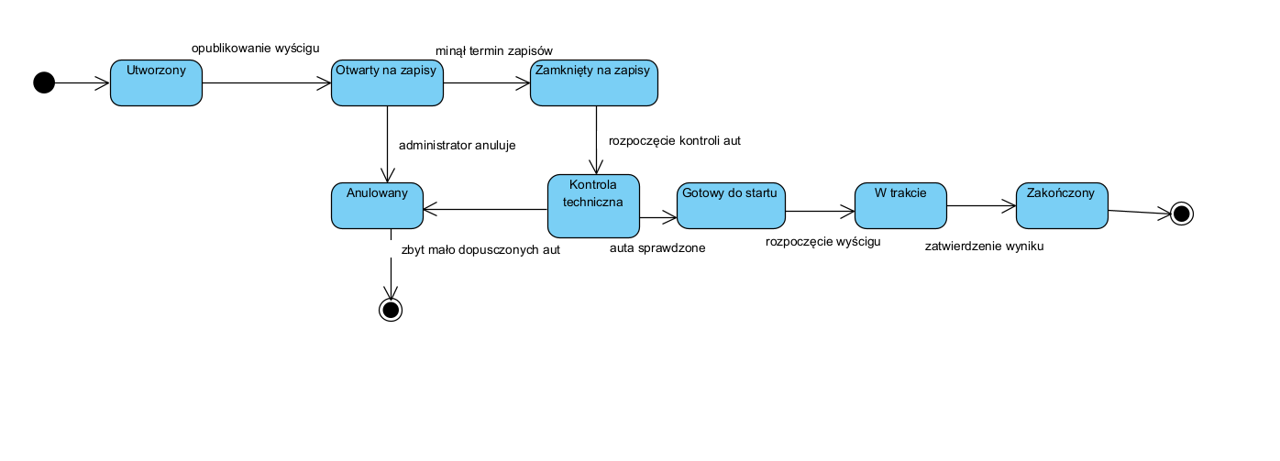
Diagram przedstawia cykl życia obiektu klasy Wyscig. Po utworzeniu wyścig może zostać opublikowany i przejść do stanu Otwarty na zapisy. Po upływie terminu zapisów przechodzi do stanu Zamknięty na zapisy, a następnie do Kontroli technicznej, gdzie sprawdzane są zgłoszone samochody.
Jeżeli kontrola przebiegnie poprawnie, wyścig przechodzi do stanu Gotowy do startu, później do W trakcie wyścigu, a po zatwierdzeniu wyników do stanu Zakończony. Alternatywnie wyścig może zostać Anulowany, np. przez administratora albo z powodu zbyt małej liczby dopuszczonych samochodów.
Elementy diagramu:
- Utworzony — wyścig został dodany do systemu.
- Otwarty na zapisy — kierowcy mogą zapisywać się na wyścig.
- Zamknięty na zapisy — termin zapisów minął.
- Kontrola techniczna — mechanik sprawdza auta.
- Gotowy do startu — wyścig może się rozpocząć.
- W trakcie wyścigu — wyścig trwa.
- Zakończony — wynik został zatwierdzony.
- Anulowany — wyścig został odwołany.

5.3.2. Diagram stanów klasy Samochod
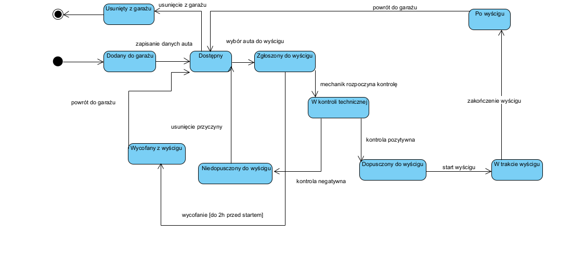
Diagram przedstawia możliwe stany samochodu w systemie. Po dodaniu do garażu i zapisaniu danych auto przechodzi do stanu Dostępny. Następnie może zostać zgłoszone do wyścigu i przejść do stanu W kontroli technicznej.
Po kontroli samochód może zostać Dopuszczony do wyścigu albo Niedopuszczony do wyścigu. Jeżeli zostanie dopuszczony, bierze udział w wyścigu, a po jego zakończeniu wraca do garażu jako dostępny. Kierowca może też wycofać samochód z wyścigu do 2 godzin przed startem. Diagram uwzględnia również usunięcie auta z garażu.
Elementy diagramu:
- Dodany do garażu — auto zostało wprowadzone do systemu.
- Dostępny — auto znajduje się w garażu i może zostać użyte.
- Zgłoszony do wyścigu — auto zostało wybrane do wydarzenia.
- Wycofany z wyścigu — kierowca wycofał auto przed startem.
- W kontroli technicznej — mechanik sprawdza pojazd.
- Dopuszczony do wyścigu — auto spełnia wymagania.
- Niedopuszczony do wyścigu — auto nie spełnia wymagań.
- W trakcie wyścigu — auto bierze udział w wyścigu.
- Po wyścigu — auto zakończyło udział w wydarzeniu.
- Usunięty z garażu — auto zostało usunięte z systemu.

5.3.3. Diagram stanów klasy Modyfikacja
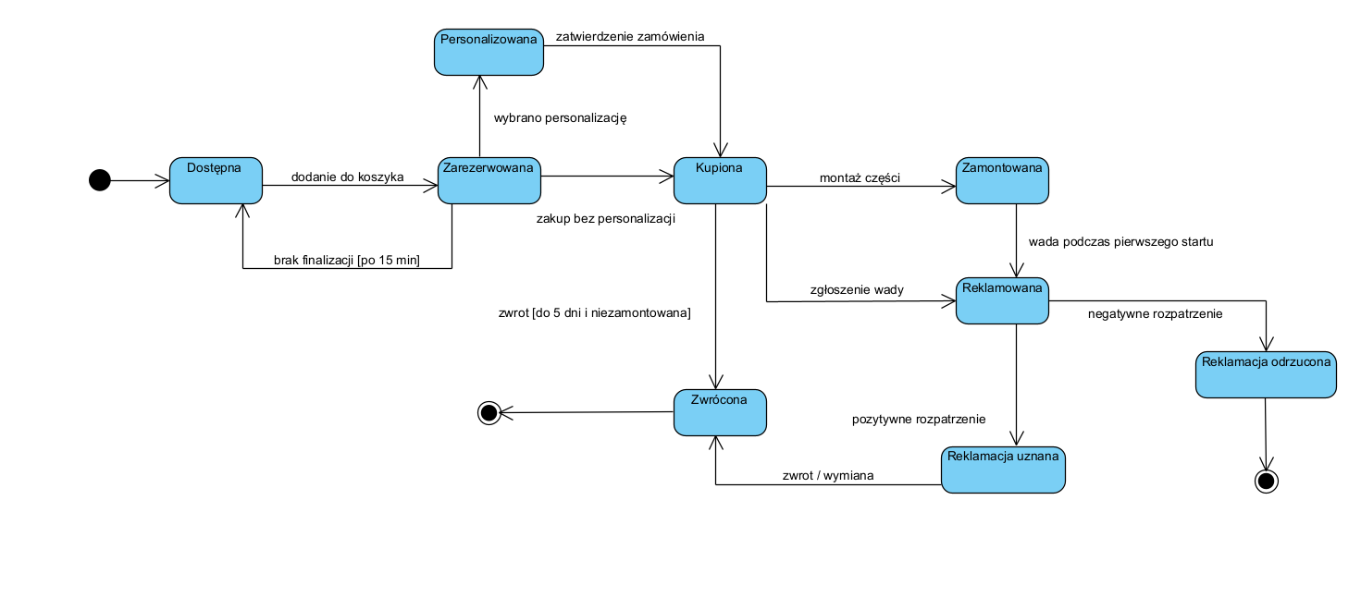
Diagram przedstawia cykl życia modyfikacji dostępnej w sklepie. Na początku część jest Dostępna. Po dodaniu do koszyka przechodzi do stanu Zarezerwowana. Jeżeli zamówienie nie zostanie sfinalizowane w ciągu 15 minut, wraca do stanu dostępnego.
Modyfikacja może zostać Personalizowana, a następnie Kupiona. Po zakupie może zostać Zamontowana, Zwrócona albo Reklamowana. Reklamacja może zakończyć się uznaniem albo odrzuceniem. W przypadku uznania możliwy jest zwrot lub wymiana części.
Elementy diagramu:
- Dostępna — część jest dostępna w sklepie.
- Zarezerwowana — część została dodana do koszyka.
- Personalizowana — wybrano dodatkowe opcje, np. kolor lub grawer.
- Kupiona — zamówienie zostało zatwierdzone.
- Zamontowana — część została zamontowana w aucie.
- Zwrócona — część została zwrócona lub wymieniona.
- Reklamowana — zgłoszono wadę części.
- Reklamacja uznana — reklamacja została rozpatrzona pozytywnie.
- Reklamacja odrzucona — reklamacja została rozpatrzona negatywnie.

5.4. Propozycja Interfejsu Użytkownika
Link do projektu w aplikacji Figma:
https://www.figma.com/design/s7rM74G338gexSOfIlgyT6/IO-Interfejs?node-id=0-1&t=m1jc683vjAeLtCre-1

Strona logowania oraz miejsce na wpisanie kodu zaproszenia, żeby móc się zarejestrować.
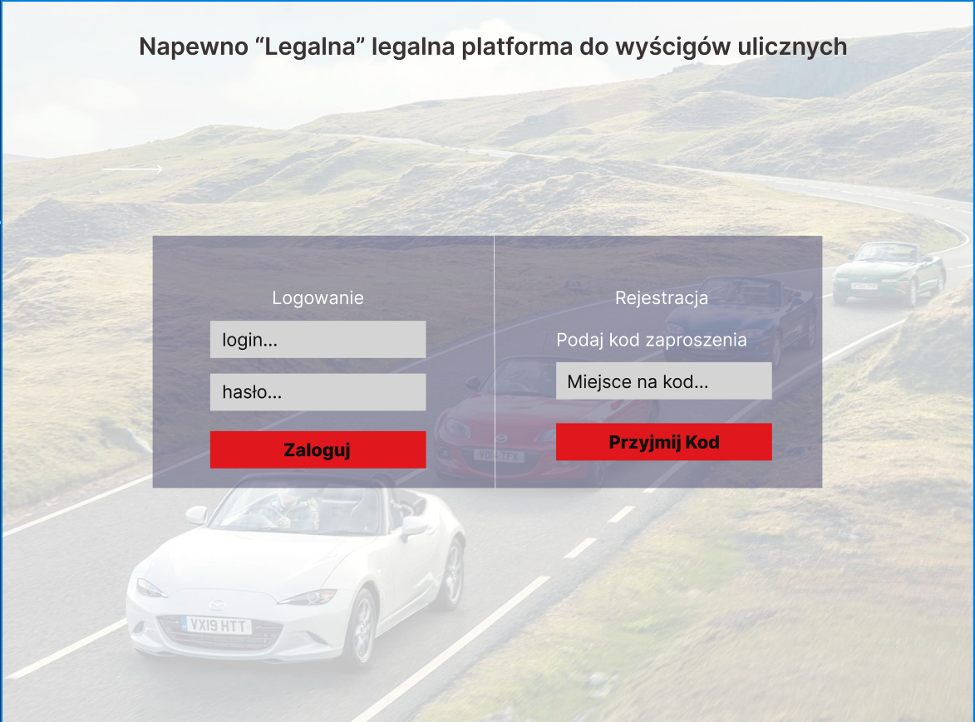

Strona rejestracji dla nowych użytkowników
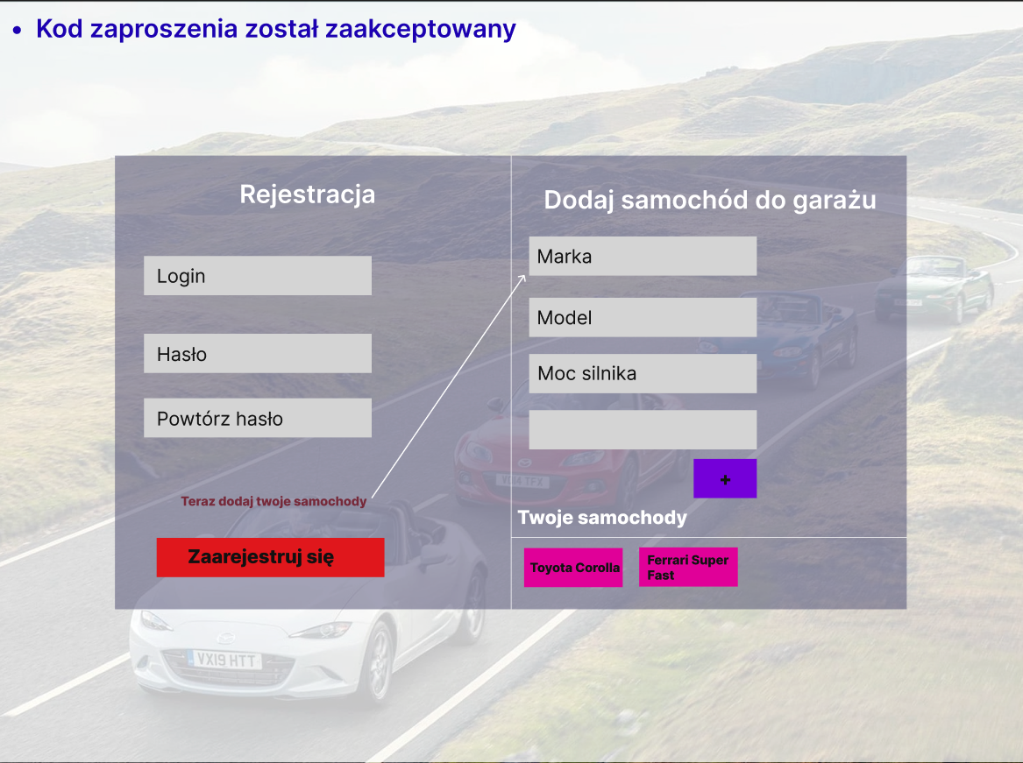
Strona główna dla zwykłych użytkowników
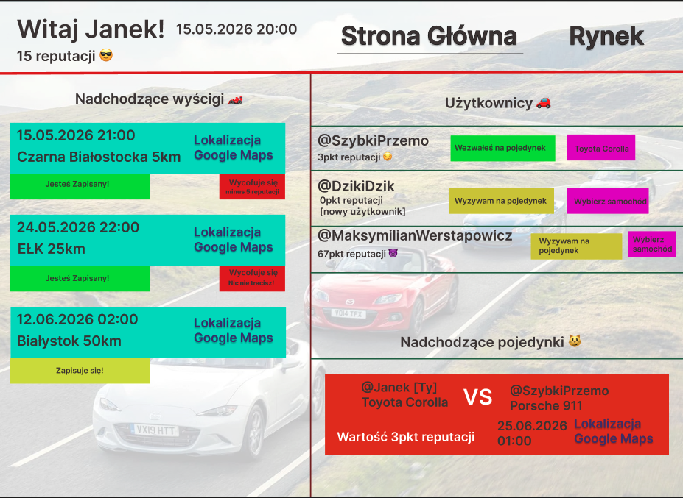
Strona czarnego rynku
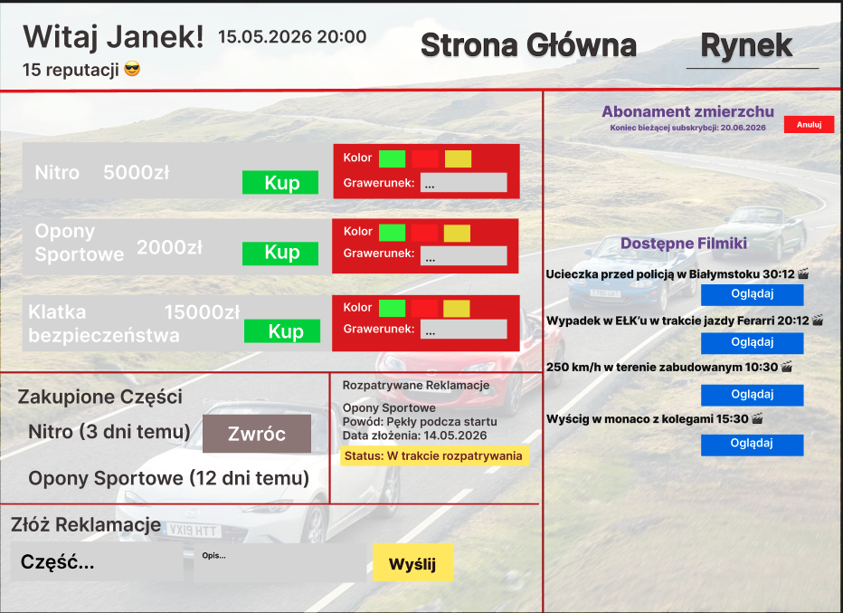
Panel Administratora
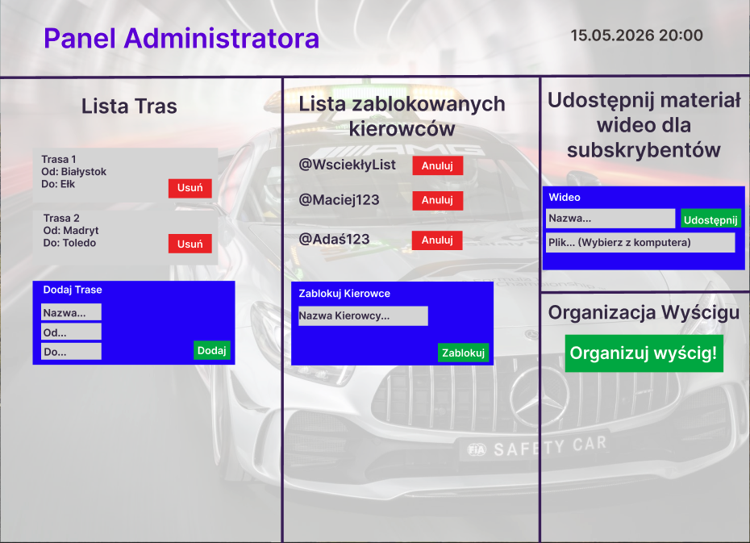
Strona formularza do tworzenia wyścigów
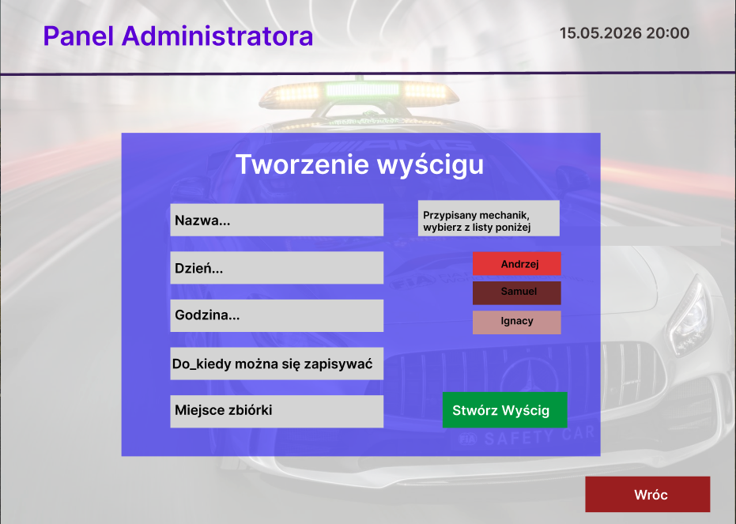

9. Analiza ryzyka projektu
Przewidywane zagrożenia:
- Przejęcie kodów zaproszeń przez osoby nieuprawnione
  - Prawdopodobieństwo wystąpienia – średnie
  - Stopień szkodliwości – duży
  - Propozycja metod zapobiegania – zastosowano jednorazowe kody zaproszeń, ograniczony czas ważności kodu, przypisanie kodu do konkretnego adresu e-mail lub identyfikatora użytkownika oraz rejestrowanie prób użycia kodów,
  - Plan awaryjny :
    - Unieważniono przejęte kody zaproszeń,
    - Zablokowano konta utworzone z użyciem przejętych kodów,
    - Przeanalizowano logi rejestracji oraz źródło wycieku,
    - Wygenerowano nową pulę kodów z krótszym czasem ważności.
- Dostęp do platformy przez funkcjonariusz lub osoby podszywające się pod kierowców
  - Prawdopodobieństwo wystąpienia – średnie
  - Stopień szkodliwości – bardzo duży
  - Propozycja metod zapobiegania – Zastosowano system zaproszeń, ręczną akceptację nowych kont, historię reputacji kierowcy, ograniczenie widoczności lokalizacji zbiórek oraz mechanizm blokowania podejrzanych kont.
  - Plan awaryjny:
    - Zablokowano podejrzeane konto
    - Ukryto lokalizację aktywnych wydarzeń przed nowymi i niskoreputacyjnymi użytkownikami
    - Odwołano wyścigi powiązane z ujawnioną lokalizacją
    - Przeanalizowano aktywność konta oraz powiązania z innymi użytkownikami
- Ujawnienie lokalizacji miejsca zbiórki lub trasy wyścigu
  - Prawodpodobieństwo wystąpienia – duże
  - Stopień szkodliwości – bardzo duży
  - Propozycja metod zapobiegania – ograniczono dostęp do lokalizacji tylko dla zaakceptowanych uczestników, udostępniano lokalizację dopiero krótko przed wydarzeniem, zastosowano logowanie odczytów lokalizacji oraz możliwość szybkiej zmiany miejsca zbiórki
  - Plan awaryjny:
    - Oznaczono lokalizację jako skompromitowaną,
    - Odwołano lub przeniesiono wyścig,
    - Powiadomiono uczestników przez wewnętrzny komunikat systemowy,
    - Zablokowano użytkowników, którzy odczytali lokalizacje w podejrzanym czasie
- Atak DDoS lub przeciążenie platformy przed większym wyścigiem
  - Prawdopodobieństwo wystąpienia – średnie
  - Stopień szkodliwości – duży
  - Propozycja metod zapobiegania – zastosowano limitowanie liczby żądań, mechanizmy anty-DDoS, buforowanie danych statycznych, kolejkę żądań oraz monitoring wzrostu ruchu.
  - Plan awaryjnny:
    - Włączony tryb ograniczonego dostępu do platformy,
    - Odrzucono ruch z podejrzanych adresów IP,
    - Powiadomiono dostawcę infrastruktury,
    - Przeniesiono komunikację dotyczącą aktywnych wydarzeń do awaryjnego kanału.
- Utrata danych o wyścigach, zamówieniach, subskrybcjach lub raportach finansowych
  - Prawopodobieństwo wystąpienia – niskie
  - Stopien szkodwliwości – bardzo duży
  - Propozycja metod zapobiegania – wykonywano regularne kopie zapasowe bazy danych, rejestrowano operacje krytyczne, stosowano transakcje bazodanowe oraz testowano procedurę odtwarzania danych.
  - Plan awaryjny:
    - Wsztrzymano zapisy nowych operacji w systemie
    - Ustalono zakres utraconych danych
    - Przywrócono ostatnią poprawną kopię zapasową
    - Odtworzono brakujące operacje na podstawie logów systemowych.
- Niepoprawne wygenerowanie raportu finansowego
  - Prawdopodobieństwo wystąpienia – średnie
  - Stopien szkodliwości – średni
  - Propozycja metod zapobiegania – rozdzielono źródła przychodu na wpisowe, zakłady, sklep i subskrypcje, zastosowano walidację transakcji oraz możliwość ponownego wygenerowania raportu przez statystyka.
  - Plan awaryjny:
    - Oznaczono raport jako nieaktualny
    - Sprawdzono transakcje użyte do wyliczeń,
    - Ponownie wygenerowano raport finansowy
    - Zarchiwizowano błędną wersję jako materiał do audytu.

10. Kosztorys realizacji przedsięwzięcia
Kosztorys został przygotowany dla realizacji zamkniętej aplikacji internetowej przeznaczonej do obsługi kierowców, mechaników, administratorów oraz statystyków. System obejmował rejestrację za pomocą kodów zaproszeń, zarządzanie samochodami, obsługę wyścigów i pojedynków, sklep z modyfikacjami, abonament na materiały wideo, panel administratora, panel mechanika oraz generowanie raportów finansowych. Zakres kosztorysu wynikał z funkcjonalności opisanych w projekcie.
Kwoty zostały podane jako wartości szacunkowe netto. Przyjęto realizację projektu w wariancie standardowym, obejmującym pełny zakres funkcjonalny systemu.

10.1. Koszty realizacji projektu w podziale na etapy i moduły
Etap / moduł | Zakres prac | Szacowany koszt netto
Analiza wymagań | Doprecyzowanie zakresu systemu, aktorów, przypadków użycia, ograniczeń oraz wymagań funkcjonalnych | 3 000 zł
Projekt architektury systemu | Zaprojektowanie struktury aplikacji, podziału na moduły, komunikacji z bazą danych oraz zasad autoryzacji | 4 000 zł
Projekt interfejsu użytkownika | Przygotowanie widoków logowania, rejestracji, strony głównej, rynku, panelu administratora i formularza tworzenia wyścigu | 3 500 zł
Moduł rejestracji i logowania | Implementacja rejestracji za pomocą kodu zaproszenia, logowania, obsługi ról użytkowników oraz podstawowej kontroli dostępu | 5 000 zł
Moduł kierowcy i garażu | Implementacja dodawania samochodów, edycji parametrów pojazdów, obsługi reputacji kierowcy oraz przypisania samochodów do użytkownika | 5 500 zł
Moduł wyścigów i pojedynków | Implementacja terminarza wyścigów, zapisów, wycofania z wyścigu, lokalizacji zbiórek oraz wyzywania innych kierowców na pojedynek | 8 000 zł
Moduł rynku części | Implementacja listy modyfikacji, koszyka, zakupu części, personalizacji, rezerwacji produktu, zwrotów oraz reklamacji | 8 500 zł
Moduł abonamentu i materiałów wideo | Implementacja zakupu, anulowania i cofania subskrypcji oraz kontroli dostępu do materiałów wideo | 5 500 zł
Panel administratora | Implementacja zarządzania trasami, wyścigami, listą zablokowanych kierowców oraz materiałami wideo | 6 000 zł
Panel mechanika | Implementacja kontroli technicznej samochodów, dopuszczania pojazdów do wyścigu oraz wykluczania pojazdów niespełniających wymagań | 4 500 zł
Moduł statystyka i raportów | Implementacja raportów finansowych z podziałem na wpisowe, zakłady, sklep oraz subskrypcje | 4 500 zł
Projekt i implementacja bazy danych | Przygotowanie struktury tabel, relacji, migracji, ograniczeń spójności danych oraz podstawowych mechanizmów transakcyjnych | 5 000 zł
Testowanie systemu | Przeprowadzenie testów funkcjonalnych, testów przypadków granicznych, testów uprawnień oraz testów poprawności zapisu danych | 6 000 zł
Wdrożenie systemu | Konfiguracja środowiska produkcyjnego, serwera aplikacyjnego, bazy danych, kopii zapasowych oraz podstawowego monitoringu | 4 000 zł
Szkolenie użytkowników | Przeszkolenie administratora, mechanika oraz statystyka z obsługi przeznaczonych dla nich funkcji systemu | 2 500 zł
Konsultacje powdrożeniowe | Wsparcie techniczne w pierwszym miesiącu działania systemu oraz usunięcie błędów krytycznych wykrytych po wdrożeniu | 3 500 zł

Łączny szacowany koszt realizacji projektu wyniósł 78 500 zł netto

10.2. Koszty infrastruktury, oprogramowania i utrzymania
Element | Zakres | Koszt miesięczny netto | Koszt roczny netto
Serwer aplikacyjny | Utrzymanie aplikacji internetowej oraz obsługa ruchu użytkowników | 250 zł | 3 000 zł
Baza danych | Przechowywanie danych użytkowników, samochodów, wyścigów, zamówień, subskrypcji i raportów | 150 zł | 1 800 zł
Przechowywanie materiałów wideo | Magazyn danych dla nagrań dostępnych w ramach abonamentu | 300 zł | 3 600 zł
Kopie zapasowe | Automatyczne kopie bazy danych oraz wybranych zasobów systemowych | 100 zł | 1 200 zł
Monitoring systemu | Kontrola dostępności aplikacji, obciążenia serwera oraz podstawowych błędów systemowych | 150 zł | 1 800 zł
Domena internetowa | Roczne utrzymanie adresu systemu | — | 150 zł
Certyfikat SSL | Szyfrowanie komunikacji między użytkownikiem a aplikacją | — | 0 zł
Łączny szacowany koszt infrastruktury i utrzymania wyniósł 11 550 zł netto rocznie.

10.3. Warianty realizacji projektu
Wariant | Zakres | Szacowany koszt netto
Wariant podstawowy | Obejmował rejestrację, logowanie, zarządzanie samochodami, podstawowy terminarz wyścigów oraz uproszczony panel administratora | 42 000 zł
Wariant standardowy | Obejmował pełny zakres projektu: użytkowników, garaż, wyścigi, pojedynki, rynek części, reklamacje, abonament, panele ról oraz raporty finansowe | 78 500 zł
Wariant rozszerzony | Obejmował zakres standardowy oraz dodatkowe powiadomienia, zaawansowany audyt operacji, rozbudowany monitoring bezpieczeństwa i bardziej szczegółowe raportowanie | 105 000 zł
Do realizacji został przyjęty wariant standardowy ponieważ umożliwiał uruchomienie kompletnego systemu bez elementów dodatkowych, które mogą zostać wdrożone w późniejszym etapie.

10.4. Warunki płatności
Przyjęto etapowy model płatności, zależny od odbioru kolejnych części systemu. Płatność została podzielona na cztery transze.
Transza | Moment płatności | Wartość
I transza | Po zaakceptowaniu analizy wymagań oraz projektu architektury systemu | 20%
II transza | Po zakończeniu implementacji głównych modułów systemu | 40%
III transza | Po zakończeniu testów oraz wdrożeniu systemu w środowisku docelowym | 30%
IV transza | Po zakończeniu szkolenia użytkowników oraz miesięcznego wsparcia powdrożeniowego | 10%
Każda transza została uzależniona od odbioru danego etapu przez zamawiającego. Etap został uznany za zakończony po potwierdzeniu zgodności wykonanych funkcji z wymaganiami projektu oraz po usunięciu błędów krytycznych.

10.5. Sposób odbioru projektu
Odbiór projektu został przeprowadzony etapowo. Dla każdego etapu sprawdzono zgodność wykonanych funkcji z dokumentacją projektową, poprawność działania przypadków użycia oraz kompletność interfejsów użytkownika.
Odbiór końcowy obejmował uruchomienie systemu w środowisku docelowym, wykonanie testów funkcjonalnych, sprawdzenie poprawności obsługi ról użytkowników oraz weryfikację działania modułów: rejestracji, garażu, wyścigów, pojedynków, rynku części, reklamacji, subskrypcji, panelu administratora, panelu mechanika i raportów finansowych.
Projekt został uznany za odebrany po spełnieniu następujących warunków:
- wszystkie podstawowe przypadki użycia działały zgodnie z dokumentacją,
- system poprawnie obsługiwał role kierowcy, mechanika, administratora oraz statystyka,
- dane były poprawnie zapisywane i odczytywane z bazy danych,
- moduły systemu działały zgodnie z przyjętym zakresem funkcjonalnym,
- błędy krytyczne zostały usunięte przed przekazaniem systemu,
- środowisko produkcyjne zostało poprawnie skonfigurowane,
- kopie zapasowe oraz podstawowy monitoring zostały uruchomione,
- administrator, mechanik i statystyk zostali przeszkoleni z obsługi systemu,
- dokumentacja techniczna oraz instrukcja użytkownika zostały przekazane zamawiającemu.

